《安全评价报告信息公布表》
机构名称 | 重庆市安全生产科学研究有限公司 |  |  |  | 资质证号 |  |  |  | APJ-（渝）- 001
委托单位 | 中国石油天然气股份有限公司重庆销售分公司
项目名称 | 中国石油天然气股份有限公司重庆销售分公司海峡路加油站安全现状评价报告
项目类别 | □预评价 现状评价 □验收评价 □其他
所属业务类别
安全评价过程控制情况
安全评价项目管理 | 项目组组长 |  |  | 技术负责人 |  |  |  |  |  | 过程控制负责人
安全评价项目管理 | 刘文娟 |  |  | 刘国勇 |  |  |  |  |  | 冯皓
编制过程 | 报告编制人 |  | 报告提交日期 |  |  |  | 报告审核人 |  |  |  | 报告审批人
编制过程 | 刘文娟 |  | 2020.5.07 |  |  |  | 蔡治勇 |  |  |  | 蔡治勇
姓 名 | 认定专业 |  | 安全评价师从业识别卡/证书编号 |  |  |  | 注册安全工程师  注册证号 |  |  |  | 是否专职
黄安勇 | 电气、仪表自动化 |  | 1700000000201153 |  |  |  | 55140156484 |  |  |  | 是
刘文娟 | 危化 |  | S011053000110192003183 |  |  |  | 55140156484 |  |  |  | 是
蔡治勇 | 电子技术 |  | 1600000000201285 |  |  |  | 55090082828 |  |  |  | 是
刘国勇 | 火炸药 |  | 0800000000102949 |  |  |  | 55080052964 |  |  |  | 是
冯 皓 | 机械、化工机械 |  | 1600000000201291 |  |  |  | 55130140330 |  |  |  | 是
孟萌萌 | 土木 |  | 1100000000301652 |  |  |  | - |  |  |  | 是
何文勋 | 安全 |  | S01105300110193002272 |  |  |  | - |  |  |  | 是
张福海 | 机械 |  | 1600000000301632 |  |  |  | - |  |  |  | 是
项目简介 | 中国石油天然气股份有限公司重庆销售分公司海峡路加油站（以下简称：海峡路加油站）位于重庆市经济开发区海峡路南侧。该加油站占地面积4166 m3，建筑面积486.8 m3。站内设有20m3的92#汽油罐1座、15m3的95#汽油罐1座、15m3的98#汽油罐1座、20m3的0#柴油罐1座，六枪加油机8台，属三级加油站，主要经营92#汽油、95#汽油、98#汽油和0#柴油  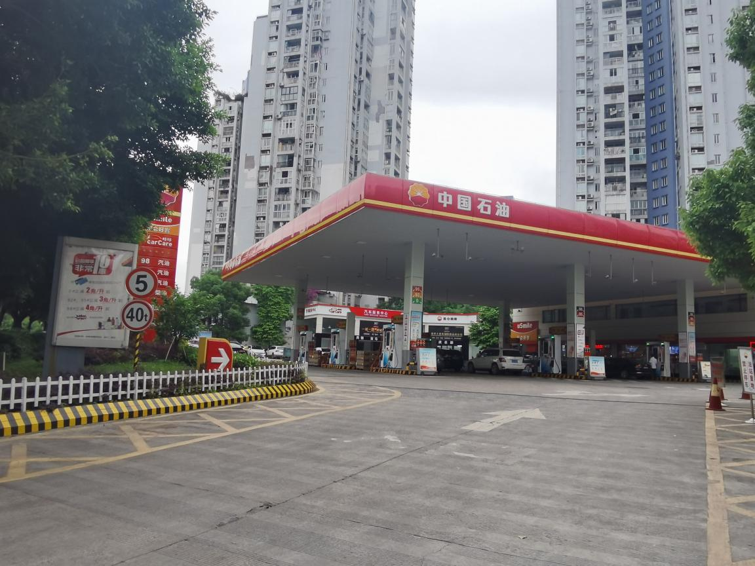
现场开展工作情况 | 勘验人员 |  | 勘验时间 |  |  | 勘验任务 |  | 勘验中的问题
现场开展工作情况 | 刘文娟 |  | 2020.05.09 |  |  | 加油站环境，工艺设备 |  | 检查加油站工艺设备情况和周边情况

